Транспорт

УДК 625.280
DOI:

Е.В. Сливинский, Т.Е. Митина

ПОВЫШЕНИЕ ЭФФЕКТИВНОСТИ ИСПОЛЬЗОВАНИЯ ТЕПЛОВОЗОВ
ЗА СЧЁТ СНИЖЕНИЯ ПРОБОКСОВКИ ИХ КОЛЁСНЫХ ПАР

Представлены материалы, касающиеся разработки перспективной конструкции, предназначенной для исключения боксования колёсных пар ходовых частей тепловозов. Разработка рекомендована научно-исследовательским и промышленным структурам в области тяжёлого машиностроения как в нашей стране, так и за рубежом с целью ее дальнейшего изучения и возможного внедрения в практику.
Ключевые слова: тепловозы, колёсные пары, сила тяги, сцепление, боксование, песочница, форсунка.

E.V. Slivinsky, T.E. Mitina

DIESEL LOCOMOTIVS EFFICIENCY INCREASE DUE TO THEIR
WHEEL PAIRS BOXING DECREASE

In the structures of modern diesel locomotives for tractive force increase sanders, different in their design, are used. A significant drawback of such designs is that sand used by them litters tracks and causes the accelerated wear of diesel locomotives and cars followed in the train. In Bunin SU of Yelets at the level of the invention there is developed a promising design of the device meant for the exclusion of wheel pair boxing in diesel locomotive undercarriages and a set of computations to substantiate its efficient design parameters is carried out.
Key words: diesel locomotives, wheel pairs, tractive force, clutch, boxing, sander, nozzle.

Введение

Известно, что тепловозы экипируют не только топливом, маслами, водой и охлаждающей жидкостью, но и песком. Идея повысить силу тяги локомотива посыпанием рельсов песком возникла очень давно - как только начало развиваться паровозостроение. Обычно на локомотивах устанавливается песочница - емкость, предназначенная для подачи песка под колеса колесных пар. Основной целью таких устройств является повышение сцепления колес с рельсами, что в результате позволяет повысить касательную силу тяги, за счёт исключения боксования. Обычно в качестве рабочего тела, используемого в устройствах подачи песка в зону контакта колеса с рельсом, применяют кварцевый песок с размерами частиц 0,2-0,5 мм. Причём он должен быть однородным, с наименьшим содержанием каких-либо других примесей и глинистых частиц. Конструкция песочных систем включают в себя песочные бункеры (четыре на одну секцию тепловоза) вместимостью по 200 кг каждый, форсунки, песочницы, воздухораспределители, трубопроводы с наконечниками и резиновыми рукавами, электропневматические клапаны. Последние соединены с контактами реверсора, которые в зависимости от направления движения меняют положение. Подается песок в форсунки с помощью сжатого воздуха. Оттуда струя песка направляется в зону контакта колес с рельсами (рис. 1).
В современных локомотивах песочницы устанавливаются в специально отведенных карманах кузова. Заправка тепловоза песком происходит не в то же самое время, что и заправка смазочными материалами и топливом. Подача песка используется, если поезд осуществляет преодоление подъёмов, при трогании с места, на кривых участках пути, при наличии атмосферных осадков, провоцирующих скольжение колес колёсных пар, иногда при торможении состава. Для одиночных локомотивов не рекомендуется использовать песок при торможении до полной остановки, поскольку возникает вероятность, что между колесами и рельсами окажется слой песка. Светофор воспримет это как информацию о том, что путь свободен, хотя на самом деле на данном участке будет находиться поезд. Подача песка осуществляется только под первую и четвертую колесные пары по ходу тепловоза. Именно они начинают боксовать первыми при неблагоприятных условиях. Для экономии этого расходного материала очень важно направлять его подачу в место контакта колеса с рельсом. Иногда песок достаточно подавать только под первую пару колес. Управление подачей песка осуществляется из кабины машиниста. Несмотря на достаточно высокую эффективность использования, указанные системы обладают существенными недостатками: песок, во-первых, захламляет железнодорожные пути и, во-вторых, провоцирует повышенный износ ходовых частей тепловозов и вагонов, следующих в составе поезда.

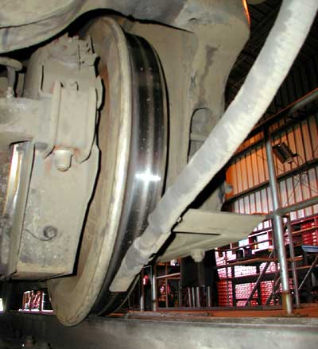

Рис. 1

Описание перспективной конструкции челюстной тепловозной тележки

С учетом изложенного на кафедре механики и технологических процессов ЕГУ им. И.А. Бунина в течение ряда лет проводятся НИР по заказу Елецкого участка Белгородского отделения ЮВЖД (филиала ОАО «РЖД»), связанные с модернизацией существующих и созданием перспективных конструкционных узлов и агрегатов для локомотивов, обладающих повышенной надёжностью и эффективностью использования. Одним из направлений является разработка технических решений, направленных на создание конструкций, исключающих боксование колёсных пар как магистральных, так и промышленных тепловозов при движении их в различных эксплуатационных условиях. Ряд из них признаны изобретениями.
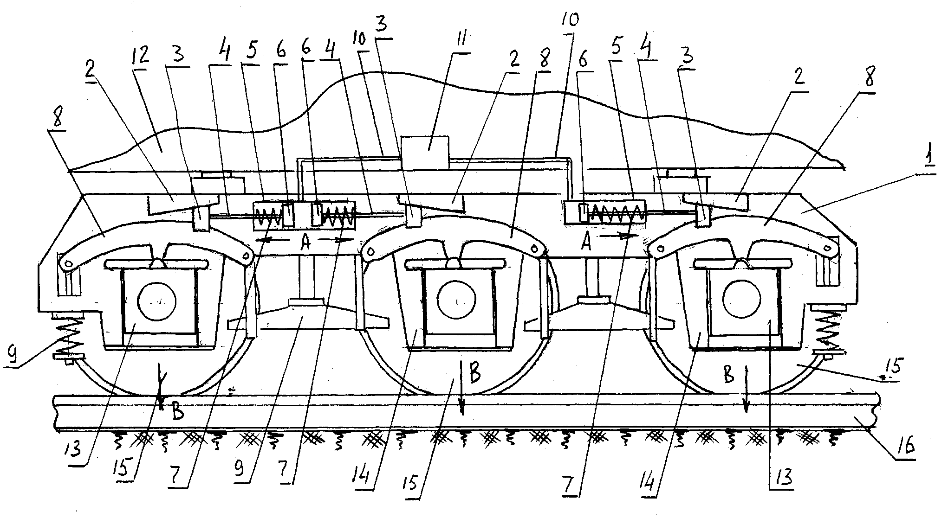
Рассмотрим одну из таких конструкций, на которую ФИПС выдан патент на изобретение RU2551873.

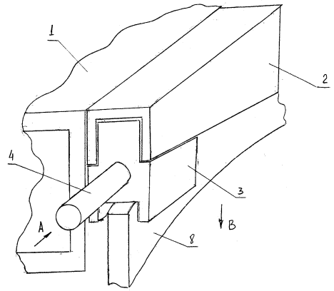

Рис. 2

На рис. 2 показаны общий вид сбоку челюстной тепловозной тележки и часть узла сопряжения рамы тележки с устройством перемещения букс колёсных пар колёсно-моторных блоков тепловоза в вертикальной плоскости тележки.
Челюстная тепловозная тележка состоит из рамы 1, на которой жёстко закреплены направляющие 2 П-образной формы с наклонными поверхностями. В них подвижно размещены башмаки 3, жёстко закреплённые на штоках 4 гидроцилиндров 5, также жёстко установленных на раме 1. Поршни 6 гидроцилиндров 5 подпружинены пружинами сжатия 7, а башмаки 3 охватывают балансиры 8 рессорного подвешивания 9 тележки. Гидроцилиндры 5 с помощью трубопроводов 10 взаимосвязаны с гидростанцией 11, установленной в кузове 12 тепловоза. Балансиры 8 опёрты на буксы 13, расположенные в челюстях 14 рамы 1, а сами буксы 13 закреплены на колёсных парах 15 тележки. Колёсные пары 15 перемещаются по рельсовому пути 16.
Работает челюстная тепловозная тележка следующим образом. Перед началом движения тепловоза, находящегося в составе, например, грузового поезда, машинист, имея информацию о его весе, состоянии пути, атмосферных условиях и т. д., решает, какие необходимо принять меры управления тепловозом, чтобы избежать пробоксовки колёс последнего. Предположим, что в момент трогания состава указанные выше условия говорят о том, что пробоксовка возможна. Тогда машинист широко известными в практике управления агрегатами тепловоза включает гидростанцию 11, что позволяет рабочей жидкости по трубопроводам 10 поступить в гидроцилиндры 5. В результате поршни 6 гидроцилиндров 5 получат перемещение по стрелкам А, а их штоки 4 приведут в движение по этим же стрелкам башмаки 3, которые, двигаясь в направляющих 2, взаимодействуют с балансирами 8 и тем самым обеспечивают движение последних по стрелкам В. А так как балансиры 8 контактируют с буксами 13, то и они получат перемещение по стрелкам В. В итоге колёсные пары 15 с соответствующим усилием прижмутся к головкам рельсов рельсового пути 16. Известно, что, например, нагрузка на ось тепловоза 2ТЭ116 составляет порядка 22 т. Предложенное техническое решение позволит увеличить её до 30 т и выше. Это будет зависеть от усилия, создаваемого гидроцилиндрами 5. Такое увеличение осевой нагрузки позволит в момент трогания с места тепловоза избежать боксования колёс колёсных пар. После того как состав наберёт устойчивую скорость движения, машинист отключает гидростанцию 11. Рабочая жидкость под действием ранее сжатых пружин сжатия 7 и движения поршней 6 в направлении, обратном стрелкам А, поступает в гидростанцию 11, что позволяет буксам 13, балансирам 8 и башмакам 3 занять первоначальное положение (рис. 2). Далее описанные процессы могут повторяться, и не только в период трогания поезда с места, но и на перегонах, имеющих лимитирующие уклоны.
Технико-экономическое преимущество предложенного технического решения в сравнении с известными очевидно, так как оно позволяет снизить боксование колёс тепловозов и тем самым повысить надёжность последних в эксплуатационных условиях.
Проанализируем описанную конструкцию тележки, предназначенную для тепловоза М62, снабжённого челюстными тележками. Видно, что наиболее ответственным её узлом является кинематическая пара, включающая в себя башмак 3, сопрягаемый как с наклонной направляющей 2, жёстко закреплённой на раме тележки, так и с балансиром 8 рессорного подвешивания 9 (рис. 2). Для обоснования работоспособности такого устройства рассмотрим расчётную схему, представленную на рис. 3, где показаны одноосный клин и гидравлический цилиндр управления последним.
Определим геометрические характеристики гидроцилиндра двухстороннего действия, исходя из того, что в данном механизме с трением на обеих поверхностях одноосного клина от действия внешнего усилия Q возникают следующие усилия:

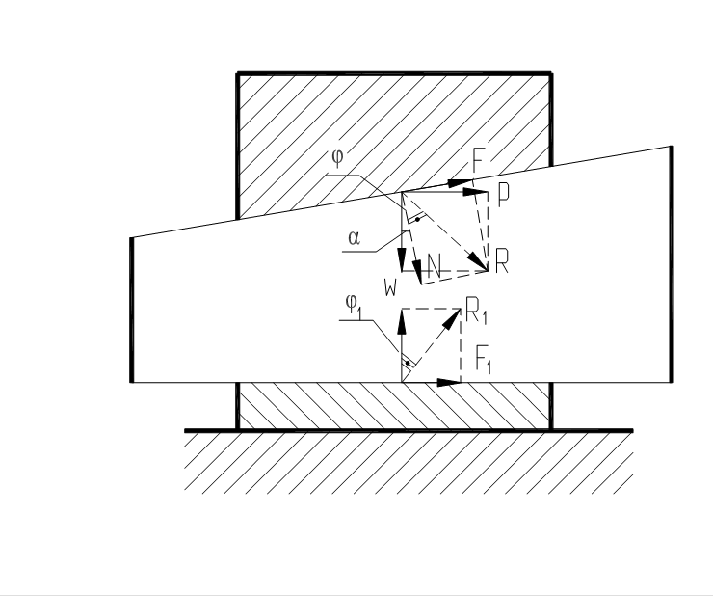
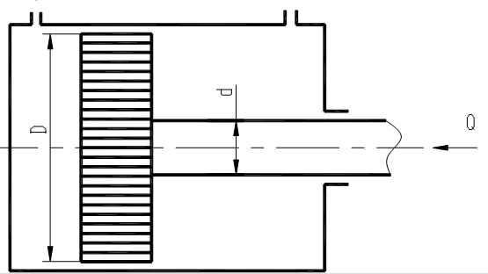

Рис. 3

Примем φ = 8⁰30'. Тогда коэффициент трения скольжения f = tg 8⁰30' = 0,15. Условие самоторможения для клина с трением по двум поверхностям: α = 17⁰ при φ = φ₁ = 8⁰30'. Окончательно примем α = 15⁰. Тогда для клина запас самоторможения составит:
Определим усилие Q, развиваемое гидроцилиндром, приводящим в движение по стрелке А башмак 3 (рис. 2), с учётом того, что диаметр его поршня D_{п}= 200 мм, диаметр штока d _{ш} = 50 мм и давление рабочей жидкости р = 10 МПа:

.

Известно, что статическая нагрузка на ось тепловоза М52 составляет 19,0 т, причём на каждую из букс колёсной пары приходится 9,5 т. Известно также и то, что статический прогиб рессорных комплектов этого тепловоза равен 77 мм. Следовательно, определённое усилие Q = 15,7 т, создаваемое гидроцилиндром, способно увеличить статический прогиб на 127 мм. То есть от действия усилия, создаваемого гидроцилиндром, статический прогиб возрастёт на 50 мм, что позволит увеличить силу сцепления колеса с рельсом.

Заключение

Результаты исследования рекомендуются как отечественным, так и зарубежным НИИ, конструкторским и производственным структурам локомотивостроения для дальнейшего изучения и доработки предложенного технического решения с целью возможного внедрения его в практику.

СПИСОК ЛИТЕРАТУРЫ

- Железнодорожный транспорт: энциклопедия / гл. ред. Н.С. Конарев. - М.: Большая Российская энциклопедия, 1994. - 559 с.
- Бабичков, А.М. Тяга поездов / А.М. Бабичков, В.Ф. Егорченко. - М.: Трансжелдориздат, 1947. - 123 с.
- Самме, Г.В. Фрикционное взаимодействие колёсных пар локомотива с рельсами: монография / Г.В. Самме. - М.: Маршрут, 2005. - 80 с.
- Минов, Д.К. Повышение тяговых свойств электровозов и тепловозов с электрической передачей / Д.К. Минов. - М.: Транспорт, 1965. - 163 с.
- Лужнов, Ю.М. Сцепление колёс с рельсами / Ю.М. Лужнов. - М.: Интекс, 2003. - 82 с.
- Покровский, С.В. Новая электронная защита от боксования и юза для электровозов ВЛ85 и ВЛ65 / С.В. Покровский, И.Я. Логинов, Б.М. Наумов, Д.Е. Викулин // Локомотив. - 1993. - № 5.
- Феодосьев, В.И. Сопротивление материалов / В.И. Феодосьев. - М.: Наука, 1970. - 544 с.

- Railway Transport: encyclopedia / editor-in-chief N.S. Konarev. – M.: Great Russian Encyclopedia, 1994. – pp. 559.
- Babichkov, A.M. Train Haulage / A.M. Babichkov, V.F. Yegorchenko. – M.: Transzheldorizdat, 1947. – pp. 123.
- Samme, G.V. Friction Interaction of Locomotive Wheel Pairs with Rails: monograph / G.V. Samme. – M.: Route, 2005. – pp. 80.
- Minov, D.K. Tractive Properties Increase in Electric Locomotives and Diesel Locomotives with Electric Gear / D.K. Minov. – M.: Transport, 1965. – pp. 163.
- Luzhnov, Yu.M. Wheel Coupling with Rails / Yu.M. Luzhnov. – M.: Intex, 2003. – pp. 82.
- Pokrovsky, S.V. New electronic protection against boxing and skidding for electric locomotives VL85 and VL65 / S.V. Pokrovsky, I.Ya. Loginov, . B.M. Naumov, D.E. Vikulin // Locomotive. – 1993. – No.5.
- Feodosiev, V.I. Material Resistance / V.I. Feodosiev. – M.: Science, 1970. – pp. 544.

Статья поступила в редколлегию 23.11.2016.
Рецензент: к.т.н., доцент ЕГУ им. И.А. Бунина
Елецких С.В.
Сведения об авторах:

Сливинский Евгений Васильевич, д.т.н., профессор кафедры механики и технологических процессов Елецкого государственного университета им. И.А.Бунина, e-mail: evgeni_sl@mailo.ru.
Митина Татьяна Евгеньевна, соискатель Елецкого государственного университета им. И.А.Бунина, e-mail: tatiana_mitina@mail.ru.

Slivinsky Evgeny Vasilievich, D. Eng., Prof. of the Dep. “Mechanics and Technological Processes” of Bunin State University of Yelets, e-mail: evgeni_sl@mailo.ru.
Mitina Tatiana Evgenievna, Applicant of Bunin State University of Yelets, e-mail: tatiana_mitina@mail.ru.

